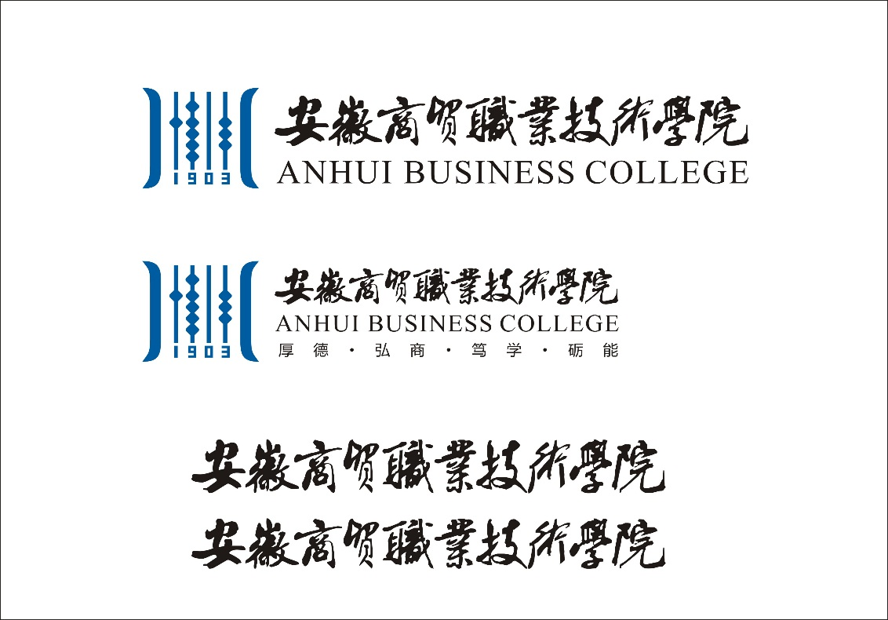

地方技能型高水平大学暨高职创新发展行动计划项目年度进展报告

|  |  |
| --- | --- |
| 项目名称： |  |
| 项目编号： |  |
| 项目负责人： |  |
| 所在部门： |  |
| 立项时间： | 2017年3月 |
| 填表时间： |  |

安徽商贸职业技术学院

填 表 说 明

1.本报告书适用于学院立项的地方技能型高水平大学建设和高职创新发展行动计划所有子项目，报告书由项目负责人填写。

2.报告书内容应据实填写，项目负责人对材料真实性负责。

3.其中创新发展行动计划项目建设进展情况和建设绩效要体现年度执行绩效数据采集平台所采集的重点数据。

4.报告书经学校组织的专家检查审核同意后，留存学院地方技能型高水平大学建设管理办公室备案，作为项目建设过程评价和成果验收的依据。

一、项目建设目标

|  |
| --- |
|  |

二、项目执行情况（对照建设方案）

|  |
| --- |
| （项目的执行情况，采取的主要措施；项目建设进展，建设过程中开展的主要活动、特色做法等） |

三、现状及存在的主要问题

|  |
| --- |
| （项目建设存在的问题、原因及对策等。） |

四、经费使用情况

|  |
| --- |
|  |

五、阶段性成果（附有关材料及说明）

|  |
| --- |
| （项目建设取得的成果、经验和成效。） |

六、后期建设方案及措施

|  |
| --- |
|  |

七、审核意见

|  |
| --- |
| 专家检查意见：  专家组负责人：（签字）  专家组其他成员：（签字）  年 月 日 |
| 学院审核意见：  （公章）：  年 月 日 |